Proiectul didactic al lecției
Disciplina de învățământ: Matematică
Clasa: a V-a
Capitolul/Unitatea de conținut: Mulțimea numerelor naturale
Numărul lecției în capitol (conform proiectării didactice de lungă durată): 3/46
Durata lecției: 45 min.
Subiectul lecţiei: Compararea și ordonarea numerelor naturale. Rotunjirea numerelor naturale.
Unitățile de competenţă:
1.2. Identificarea, scrierea, citirea numerelor naturale în contexte variate;
1.3. Reprezentarea pe axă, clasificarea, compararea, ordonarea și rotunjirea numerelor naturale;
1.4. Aplicarea algoritmilor, a proprietăților operațiilor, pentru efectuarea și optimizarea calculelor cu numere naturale.
Obiectivele lecţiei: La finele lecţiei, elevii vor fi capabili:
O.1.- Să scrie și să citească numerele naturale;
O.2.- Să compare și să ordoneze numerele naturale;
O.3.- Să rotunjească numerele naturale;
O.4.- Să reprezinte pe axă și să clasifice numerele naturale;
O.5.- Să aplice algoritmi a proprietăților operațiilor, pentru rotunjirea numerelor naturale;
O.6.- Să utilizeze terminologia aferentă matematicii în situații de comunicare.
Tipul lecţiei: Lecţia de formare a capacităţilor de dobândire a cunoştinţelor.
Strategii didactice:
- Forme: frontală, în perechi, individuală.
- Metode: metoda exercițiului, metoda lucrului cu manualul, algoritmizarea, explicația.
- Mijloace de învăţământ:
- I. Achiri, A. Braicov, O. Șpuntenco, L. Ursu. Matematică. Manual. Clasa a V-a. Editura Prut Internațional. Chișinău, 2020;
- Fișă cu sarcini.
Evaluarea: evaluare frontală, evaluare orală și în scris, reciprocă; produse: răspuns oral, exercițiu rezolvat, evaluarea fără aprecieri cu note.
Scenariul lecției
Etapele activității didactice | Obiective | Demers acțional al lecției | Timp  (în minute) | Tehnologia realizării  (Metodă/Formă de activitate/Resurse)
Evocare | O.1  O.4  O.1  O.6 | Verificarea nivelului de pregătire pentru lecție, realizarea apelului.  Profesorul adresează întrebări referitoare la tema studiată anterior:  1. Care este cel mai mic număr natural? Dar cel mai mare?  2. Care număr nu are predecesor? 3. Din câte ordine consecutive este format un grup?  4. Din ce este formată o clasă? 5. Ce se numește ordin?  6. Din ce este formată axa numerelor?  Elevii răspund oral la întrebări, la necesitate completează răspunsurile colegilor.  Profesorul propune elevilor o activitate independentă ( Anexa Nr. 1), care să stimuleze gândirea critică și să pregătească elevii pentru subiectul lecției. Elevii lucrează independent, descoperă grupurile de numere și proprietățile care le corespund. După realizarea fișei se citesc rezultatele obținute și se analizează. | 5  5 | Frontal  Conversația  Evaluarea orală  Învățarea prin descoperire  Independent  Manualul
Realizarea sensului | O.2  O.3  O.5 | Profesorul anunță subiectul și obiectivele lecției: Compararea și ordonarea numerelor naturale. Rotunjirea numerelor naturale.  Profesorul propune elevilor să analizeze situația: Cercetăm și descoperim (Manual, pagina 8/ Anexa Nr.2.) Amintește elevilor semnele de comparație. Explică cum se notează numerele oarecare, neprecizate, cum poate fi exprimată egalitatea, relațiile de inegalitate și inegalitate dublă: Ce știm? Ce aflăm? (Manual, pagina 8-9/ Anexa Nr.2)  Profesorul propune elevilor să analizeze situația: Cercetăm și descoperim (Manual, pagina 11/ Anexa Nr.3). Analizează împreună cu elevii ce înseamnă a rotunji, care numere se mai numesc rotunde, ce înseamnă a rotunji un număr natural până la zeci, sute, mii, etc, explică modurile prin care poate fi rotunjit un număr. Generalizăm și exemplificăm. (Manual, pagina 11/ Anexa Nr.3). | 10 | Explicația  Frontal  Manualul  Algorimizarea
Reflecția | O.2  O.3  O.5  O.2  O.3  O.5  O.3  O.5  O.6  O.2  O..3  O.6 | - Activitate frontală- Se propune spre rezolvare:  Oral: Exercițiul 1-3, pagina 9, din manual:1. Găsiţi inegalităţile adevărate: 1 540 < 15 400; 7 ≤ 10; 42 ≤ 12; 8 ≤ 8; 3 027 > 3 207; 7 ≥ 9; 36 ≥ 33; 4 ≥ 4.  2. Numiţi toate numerele naturale: a) mai mici decât 6; e) cuprinse între 80 şi 75;  b) mai mici sau egale cu 4; f) de la 9 098 până la 9 101;  c) de o cifră, mai mari decât 5; g) cuprinse între 107 şi 112;  d) de două cifre, mai mari sau egale cu 97; h) de la 10 000 până la 9 996.  3. Comparaţi numerele. Argumentaţi.  2 345 şi 23 450; 292 483 şi 292 491; 46 072 şi 27 985; 500 608 şi 50 603;  345 112 şi 341 526; 11 234 şi 11 234.Elevii răspund oral în lanț.  În scris:Exercițiul 2, pagina 13, din manual. Observaţi datele recensământului din anul 2014, analizând numărul de locuitori din trei raioane ale Republicii Moldova. Decideţi până la ce ordine ar putea fi util de rotunjit fiecare dintre aceste numere, apoi efectuaţi rotunjirile şi comentaţi. Briceni – 70 029; Ungheni – 101064; Taraclia – 37 357.  Câte doi elevi concomitent rezolvă la tablă, un coleg foloseşte axa numerelor (o schiţează), celălalt foloseşte algoritmul bazat pe observarea cifrei din dreapta ordinului la care rotunjim, restul elevilor scriu în caiete.  Lucru în perechi -Se propune spre rezolvare: Exercițiul 1, pagina 12, din manual. Rotunjiţi numerele date:  a) până la zeci: 32; 97; 55; 734; 306; 455; 1 019; 3 651; 9 993;  b) până la sute: 286; 742; 453; 612; 1425; 5 508; 9 059;  c) până la mii: 8 478; 47 777; 120 162; 209 728;  d) până la zeci de mii: 174 174; 888 888; 2 525 252.  După rezolvarea sarcinii elevii în lanț citesc răspunsurile obținute, la necesitate completează sau corectează răpunsurile colegilor .  Se realizează bilanțul cantitativ și calitativ al lecției: Ce am învățat astăzi la lecție? Cum poate fi exprimată egalitate? Care sunt relațiile de inegalitate? Care numere se mai numesc rotunde? Ce înseamnă a rotunji un număr natural?  Se discută realizarea obiectivelor lecției. Se formulează concluzii privind activitatea clasei de elevi în ansamblu și a unor elevi în particular. | 5  5  10  5 | Răspuns oral  Manualul  Frontal  Manualul  Frontal  Exercițiu rezolvat  Lucru în perechi  Evaluare reciprocă  Manualul  Evaluarea fără aprecieri cu note  Frontal

Anexa Nr.1

Fișă de lucru
1.Analizati tabelul pe orizontală.
4 | 7 | 11 | 12 | 13 | 14 | 15 | 16 | 9
4 | 6 | 8 | 9 | 5 | 3 | 6 | 8 | 6
23 | 24 | 29 | 26 | 22 | 27 | 56 | 7 | 18
6 | 9 | 7 | 4 | 0 | 5 | 8 | 7 | 0
1 | 5 | 2 | 7 | 6 | 8 | 9 | 4 | 4
71 | 37 | 38 | 39 | 41 | 42 | 44 | 82 | 0
45 | 56 | 13 | 88 | 6 | 0 | 7 | 9 | 0

2. Descoperiți regula și încercuiți grupurile de numere.
3. Reprezentați pe axa numerelor fiecare grup identificat.


4. Completați enunțurile:

Numerele_________________ sunt scrise în ordine_________________.
Numerele_________________ sunt cuprinse între _________________.
Numerele_________________ sunt mai aproape de_________________ pe axa numerelor.
Pentru a identifica grupurile de numere, am ____________ numerele din fiecare rând.

Anexa Nr.2

Cercetăm și descoperim
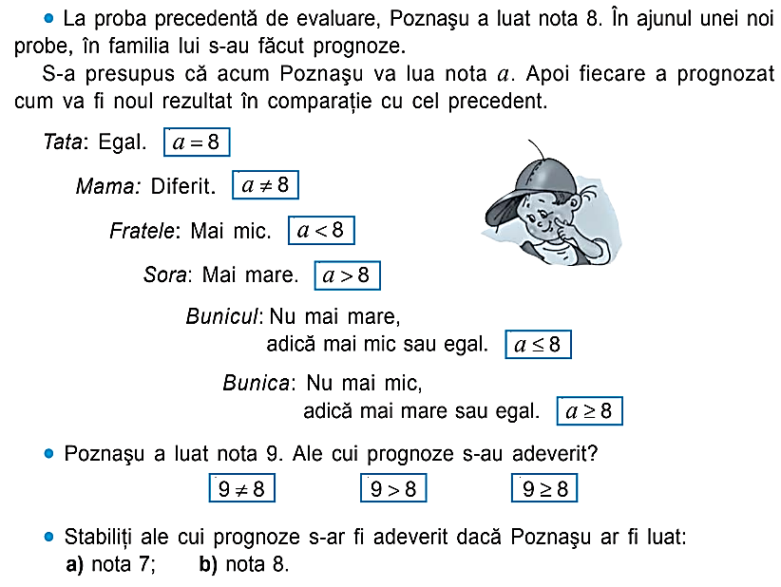
Ce știm? Ce aflăm?
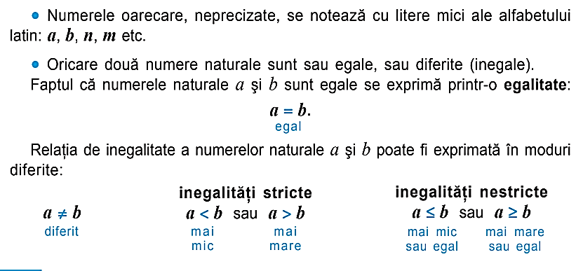
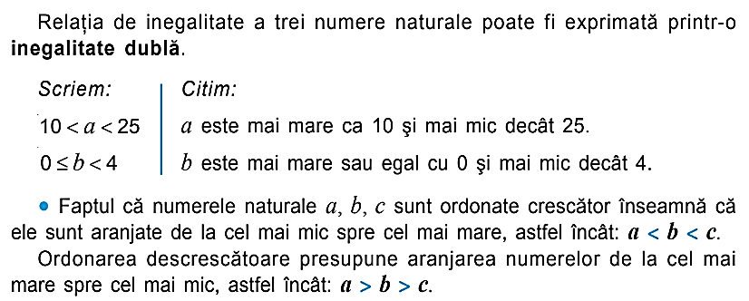

Anexa Nr.3

Cercetăm și descoperim
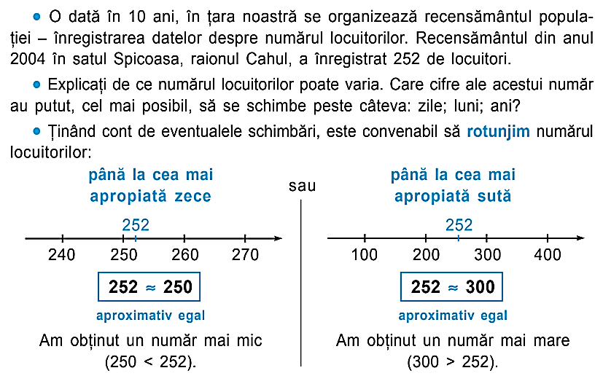
Generalizăm și exemplificăm
